IE商学院

IE商学院是欧洲发展非常迅速的私立商学院之一。从1973年成立至今，虽然只有短短的28个年头，但通过不懈的努力，已经发展成为西班牙最有影响力的商学院。IE 商学院坐落于马德里的金融中心。目前，IE 校园大约占地27,864m2（包括车库），其中包括53个教室，每个教室平均容纳50名学生、5个电脑室、92个隔间（每个平均容纳10名学生）、一个主视听教室("Aula Magna")和IE 图书馆。教室和视听室分别坐落于Maria de Molina大街的不同位置（位于地铁站Gregorio Marañón 和 Avenida de America之间）以及附近的Serrano大街。

根据《金融时报》，IE的MBA和EMBA课程是全球最有竞争力的商科课程。《The Economist 》在2010年也把IE的EMBA课程排到了给力的全球第一位。Bloomberg BusinessWeek 等也给了IE全球第三等给力的名额。

IE 商学院是全球唯一的57家获得商学院三认证的高校之一(占全球商学院不足1%)：EFMD的EQUIS认证、AMBA认证和AACSB认证。也是欧洲第一个加入Beta Gamma Sigma荣誉协会的高校。学校教授硕士学位课程、职业硕士课程、职业教育课程、PhD课程和DBA课程等。每年，来自于全球八十八个国家的约1,900名新生加入IE ，每年大约 5,600 人参加学校的职业教育课程。2008年，48.5%的教授为非西班牙国籍，教师来自于81个国家。学校在全球22个国家设有招生办，学校毕业的约40,000名校友分布于全球102个国家。

本科：

建筑 （英文授课，5年）

工商管理 （英语授课，4年）

通讯（英语授课，4年）

国际关系（英语授课，4年）

信息系统管理（英语授课，4年）

法律（英语授课，4年）

心理学（英语授课，4年）

工商管理 + 国际关系 （英语授课，5年）

工商管理+法律（英语授课，5年）

法律+国际关系（英语授课，5年）

硕士：

法律和税务咨询业务双硕士 （西班牙语授课）

法律和法律实务双硕士 （西班牙语授课）

律师和法律实务双硕士 （双语授课）

MBA +法律国际双文凭 （双语授课）

管理+法律双文凭 （双语授课）

国际MBA和业务分析和大数据双文凭 （英语授课）

管理与企业传播双文凭 （英语授课）

管理与金融双文凭 （英语授课）

管理与市场研究和消费者行为双文凭 （英语授课）

国际MBA与企业沟通双文凭 （英语授课）

国际MBA及法律双文凭 （双语授课）

国际MBA +高级财经双文凭 （双语授课）

管理与法律双文凭 （双语授课）

管理+业务分析和大数据双文凭 （英语授课）

国际MBA和市场研究和消费者行为双文凭 （英语授课）

国际MBA （英文授课，西语授课，双语授课）

管理学硕士 （英文授课，西语授课，双语授课）

国际关系硕士 （英语授课）

金融 （英语授课）

市场研究和消费者行为 （英文授课）

视觉和数字媒体 （英文授课）

企业传播 （英文授课）

商业分析和大数据 （英文授课）

建筑管理和设计 （英文授课）

营业税咨询 （西班牙语授课）

企业法律咨询 （西班牙语授课）

国际商法 （英文授课）

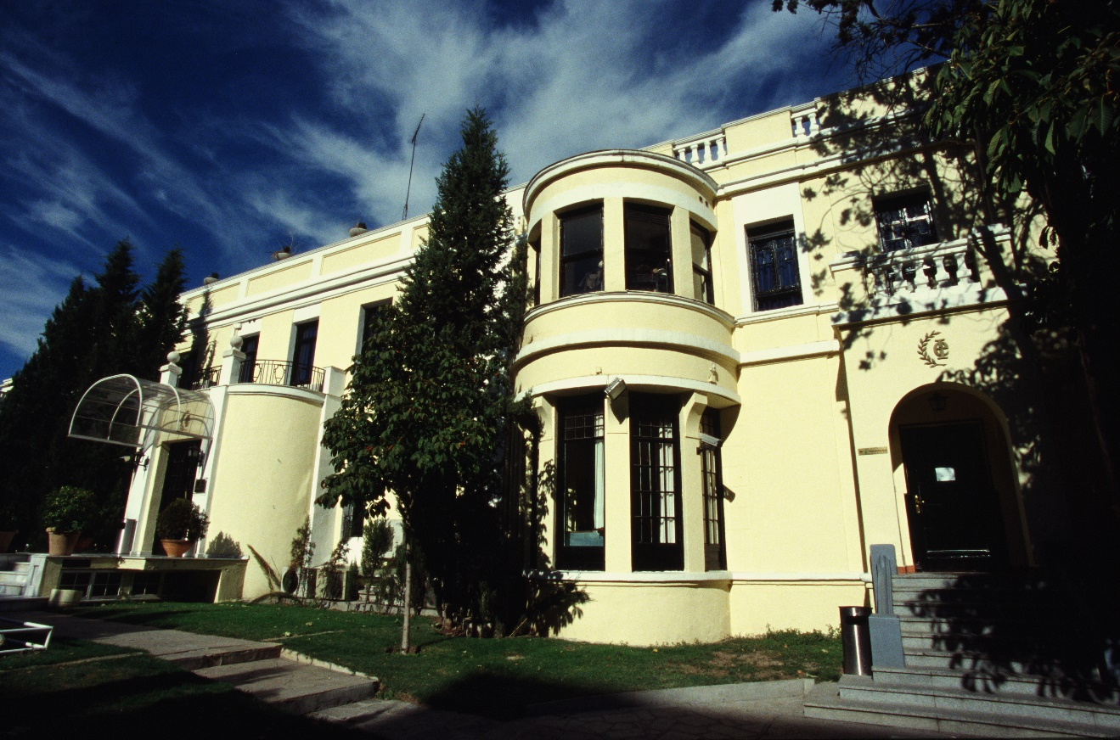

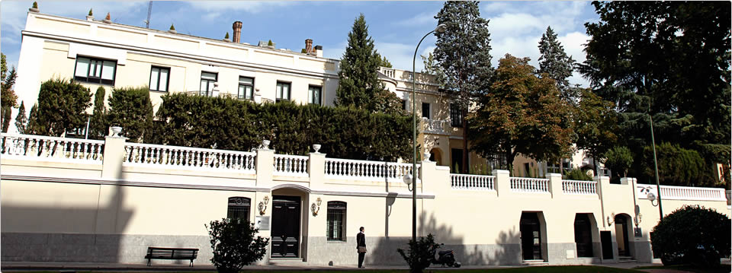

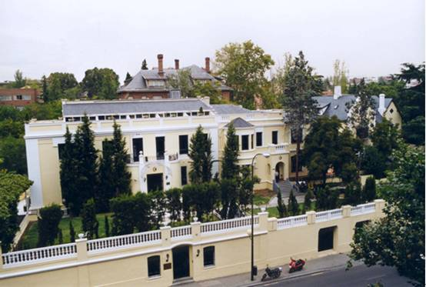

2 U. |\* O; \& h) |